Unterschiede zwischen Mann  und Frau | Differences Between Man and  Woman
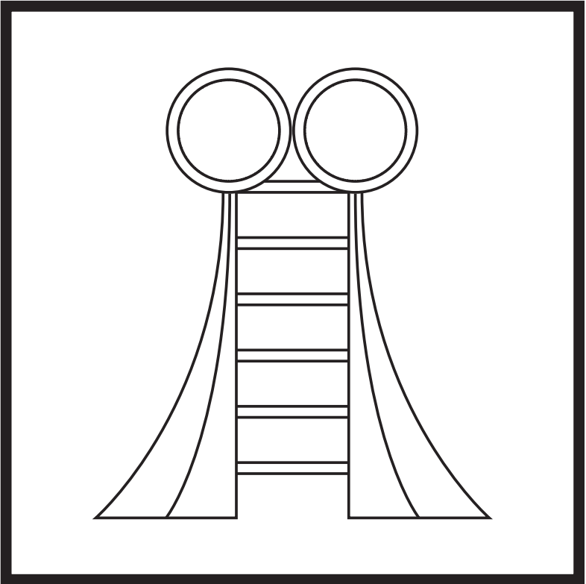  Mann/man | 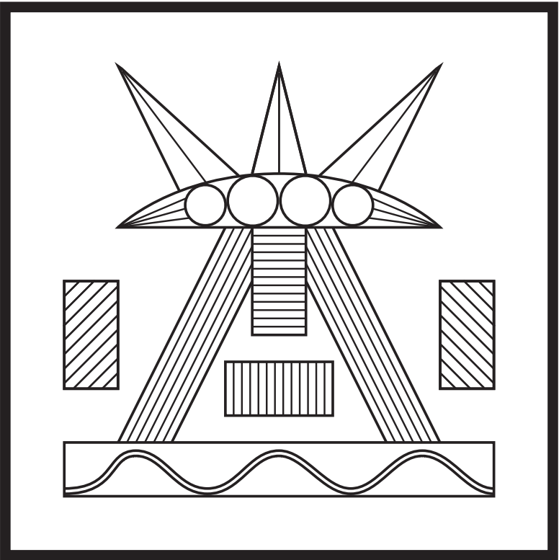  Frau/Weib/Woman
Zwischen Mann und Frau gibt es äusserst  gravierende Unterschiede, die bereits im Gehirn beginnen und hinführen bis zum Liebesleben in gefühlsmässiger und sexueller Form. Gerade das Gehirn aber ist das geheimnisvollste Organ des menschlichen Körpers, so aber auch in bezug auf alle anderen weltweiten und universellen  Lebensformen aller Art und nichtmenschlicher  Natur. Mit all den vom Menschen erfundenen Begriffen wie ‘Bewusstseins-Zentrale’ oder ‘Sitz des menschlichen Bewusstseins’ und ‘Zentrale des menschlichen Geistes’ usw., kann er all den Möglichkeiten und Fähigkeiten des Gehirns niemals gerecht werden, denn diese sind derart weit gelistet, dass sie sich im Unendlichen verlieren. Auf den Erdenmenschen und seine Wissenschaften bezogen muss gesagt werden, dass ihnen bis heute noch kein Wissen und Verständnis gegeben ist, wie durch das Gehirn an und für sich gedacht wird. Nichtsdestoweniger jedoch versucht das Gehirn des Erdenmenschen, sich selbst zuerklären. Dies aber erfordert in erster Linie, dass zwischen männlichen und weiblichen Gehirnen unterschieden wird, denn in Wahrheit existieren tatsächlich enorme Unterschiede, weil die beiden Gehirne in ihren Arbeits- und Wirkungsstrukturen erheblich voneinander abweichen. | Between man and woman there are extremely  serious differences that already begin in  the brain and extend to the love life in a  feeling-based and sexual form. However, especially the brain is the most mysterious organ of the human body, but also in regard to all other worldwide and universal life-forms of all kinds and of a non-human nature. With all the terms invented by the human being, such as ‘consciousness-central’ or ‘seat of the human consciousness’ and ‘centre of the human spirit’ and so forth, the human being can never do justice to all of the possibilities and capabilities of the brain, because these are so widely listed that they become lost in endlessness. With regard to the Earth human beings and their sciences, it must be said that, to this day, they still do not have any knowledge and understanding of how the brain, in and of itself, thinks. Nevertheless, however, the Earth human being's brain attempts to explain itself. However, this primarily necessitates that a distinction is made between male and female brains, because in truth enormous differences actually exist because the two brains differ considerably from each other in their structures in terms of working and effectiveness.
Betrachtet man die Anatomie des Gehirns von Kleinkindern, dann wird erkennbar, dass dieses bei Knaben entschieden grösser ist als bei Mädchen. Dies bleibt auch so bis ins Erwachsenenalter, wodurch Männer rund 100 Gramm mehr Gehirnsubstanz aufweisen als Frauen. Im Gegensatz zum männlichen Gehirn ist das weibliche jedoch dichter und also viel kompakter. Gegenüber dem Gehirn des Mannes enthält das der Frau in verschiedenen Bereichen folglich bis zu 14 Prozent mehr Nervenzellen. Gegensätzlich dazu weist das Gehirn des Mannes nur gerade in einem Bereich mehr Nervenzellen auf als bei der Frau, und zwar im Hypothalamus. Dieses kirschkern-grosse Gebilde allerdings ist der Sitz der Triebe und nicht etwa das Zentrum des Denkens oder der bewusstseinsmässigen Fähigkeiten und Möglichkeiten. | If one views and considers the anatomy of the brain of young children, then it becomes recognisable that in boys the brain is decidedly larger than in girls. This also remains so up until adulthood whereby men have approximately 100 grams more brain matter than women. However, in contrast to the male’s brain, the female’s is denser and therefore much more compact. Compared to the brain of the man, that of the woman therefore contains up to 14 percent more nerve cells in different areas. Contrastingly, the brain of the man shows more nerve cells than the woman in only just one area; namely, in the Hypothalamus. This cherry-stone-sized structure, however, is the seat of drives and not the centre of thinking or of the consciousness’s abilities and possibilities.
Die beiden selbständigen Gehirnteile des  Menschen sind durch einen Strang verbunden,  der in der irdischen Anatomie-Wissenschaft auch als sogenannter ‘Hirnbalken’ bezeichnet wird. Beim weiblichen Geschlecht ist dieser  Verbindungsstrang bis zu 34 Prozent grösser als beim Mann, weshalb die Frau ihre beiden Gehirnhälften besser simultan nutzen kann. | The two autonomous brain parts of the human being are connected by a cord that is also known as the corpus callosum in the terrestrial science of anatomy. In women, this connecting cord is up to 34 percent larger than in the man, which is why the woman can better use both hemispheres of the brain simultaneously.
Werden die Gefühle von Mann und Frau betrachtet, dann ist festzustellen, dass diese klar die unterschiedlichsten Werte ergeben. Bei der Frau ist das sogenannte obere limbische System von grosser Bedeutung, denn in diesem verarbeitet sie die meisten Gedankengänge. In diesem System sind die Gefühle der Frau und z.B. auch die Mutterliebe angesiedelt. Dieser Gehirnteil ist in dieser Form äusserst hoch entwickelt und diesartig nur beim Menschen sowie beim Menschenaffen zu finden. | When one observes and considers the feelings of man and woman, then one ascertains that these clearly yield the most diverse values. With the woman, the so-called upper limbic system is of great significance because she processes most trains of thought in it. The feelings of the woman are situated in this system and, for example, also the motherly love. This part of the brain is most highly developed in this form and as such is only found in human beings as well as in great apes.
Beim Mann, im Gegensatz zur Frau, ist für das Denken fast nur das untere limbische System zuständig. Dieses ist auch verantwortlich für lebenswichtige Funktionen, wie z.B. das Kalt-warm-Wahrnehmen. Gleichermassen ist es aber auch zuständig für die Steuerung der Aggressionen und der Sexualität. Dieser männliche Hirnteil ist schon sehr alt und ein Überbleibsel aus der Urzeit, die Millionen von Jahren zurückliegt. | In the man, in contrast to the woman, the lower limbic system is almost exclusively responsible for thinking. This is also responsible for vital functions, such as the perception of cold and warm. However, it is equally responsible for the control of aggression and sexuality. This part of the brain of the male is already very old and is a remnant from primeval times, millions of years ago.
Allein schon durch die anatomischen Unterschiede der Gehirne von Mann und Frau unterscheiden sich die Formen der Wahrnehmungen sowie die Gedanken, Gefühle und Handlungen in männlicher und weiblicher Hinsicht. So ist es z.B. gegeben, dass die Frau sehr viel besser hören, sehen, riechen und schmecken kann als der Mann. Die Welt des Mannes ist die der Aggression und der Triebe, während die Frau sehr viel mehr auf ruhige Ausgeglichenheit, Frieden, tiefgreifende Gefühle und Mitgefühl sowie auf verbindende Beziehungen und deren Gehalt ausgerichtet ist. | The very anatomical differences between male and female brains alone mean that the forms of perception as well as the thoughts, feelings and actions differ between men and women. So it is the case, for example, that the woman can hear, see, smell and taste very much better than the man. The world of the man is that of aggression and drives, whereas the woman is very much more aligned with quiet equalisedness, peace, profound feelings and feelings for others, as well as with connecting relationships and their content.
Was beim Gehirn der Frau als Sonderheit in Erscheinung tritt, ist der Umstand, dass dieses während der Schwangerschaft schrumpft. Die Wahrnehmungsfähigkeit und das Denken sowie ihre sozialen Fähigkeiten und Einstellungen, Richtlinien und Bestrebungen nehmen dadurch jedoch keinen Schaden. Diese Tatsache des weiblichen Gehirnschrumpfens bei Schwangerschaften bedeutet für das männliche Geschlecht jedoch keinen intellektuellen Zeitvorteil, denn auch der Mann verfällt einem gleichen Vorgang. Tatsächlich nämlich beginnt mit dem 45. Lebensjahr auch sein Gehirn zu schrumpfen, wobei dann auch die Leistungsfähigkeit in Mitleidenschaft gezogen wird. Diese nämlich schwindet dann sichtlich, und zwar in unwiderruflicher Form. | What appears as a particularity in the brain of the woman is the circumstance that it shrinks during pregnancy. However, the perceptiveness and thinking, as well as her social capabilities and attitudes, principles and endeavours, are thereby not harmed. This fact of the shrinking of the female brain during pregnancies means no intellectual time advantage for the male gender however, because the man also falls into a similar process. Namely, actually beginning at 45 years of age, his brain also begins to shrink, in which case also the productivity becomes adversely affected. This namely visibly dwindles then, and indeed in an irrevocable form.
Die unterschiedlichen Temperamente werden durch die Hormone bestimmt. Mit genau dosierten Schüben männlicher und weiblicher Hormone wird bereits im Mutterleib bestimmt, in welchem Masse dem werdenden Menschen nach seiner Geburt männliche und/oder weibliche Eigenschaften und Verhaltensweisen usw. eigen sind. Das weibliche Hormon Oestrogen führt dazu, dass der Mensch friedlicher und sozialer wird, während das männliche Testosteron risikobereiter, aggressiver und dominierender macht. | The different temperaments are determined by hormones. It is already determined in the womb, with precisely controlled release of male and female hormones, to what extent male and/or female characteristics and modes of behaviour and so forth are distinctive to the growing human being after its birth. The female hormone oestrogen leads to the human being becoming more peaceful and more social, whereas the male testosterone makes one more ready to take risks, to be more aggressive and more dominant.
Nebst den hormonellen Einflüssen treten drei weitere Faktoren in Erscheinung, die massgebende Unterschiede zwischen Mann und Frau hervorrufen, und zwar in Form der Gleichberechtigung und Gleichstellung. Es sind dies die berufliche und die soziale sowie die menschliche Benachteiligung im Leben und Alltag. Diese Tatsache beruht auf einem seit alters her grassierenden Denkfehler, der sowohl vom Mann wie auch von der Frau begangen wird: Der Mann denkt von der Frau, dass diese genauso denken, fühlen, handeln und leben müsse wie er selbst; andererseits aber ist die Frau im gleichen gravierenden Denkfehler gefangen. | Together with the hormonal influences, three further factors become evident, which cause determining differences between man and woman; namely, in the form of equal rights and equal standing. These are the vocational and social as well as human disadvantages in life and everyday life. This fact is based on an error in thinking which has been rampant since time immemorial, which is committed by both the man as well as the woman: the man thinks that the woman must think, feel, act and live exactly as he does; however, on the other hand, the woman is caught up in the same serious error in thinking.
Tatsache ist, dass der Mann seit Urzeiten über grössere körperliche Kräfte verfügt als die Frau, folglich er auch über mehr Schweissdrüsen verfügt als sie. Dieses Mehr an Schweissdrüsen ist jedoch erforderlich infolge des sehr viel höheren Energie- und Wärmeaustausches, dem der Mann eingeordnet ist durch seine schwereren Tätigkeiten, die er normalerweise auszuüben hat resp. zumindest in alten Zeiten noch auszuüben hatte, als es noch nicht die leichten Arbeiten für den Mann gab, wie dies in der heutigen und weitherum verweichlichten Männerwelt der Fall ist. | The fact is that since primeval times, the man has had greater physical powers available to him than the woman; consequently, he also has more sweat glands than she does. However, this greater number of sweat glands is necessary because of the very much higher energy-exchange and heat-exchange that the man is subject to through his heavier activities, which he normally has to carry out, or at least had to carry out in olden times, when light jobs did not yet exist for the man as they do in the present world of men which has become largely effeminate.
Der Mann verfügt auch über einen besseren Orientierungssinn als die Frau, wohingegen die Frau aber wieder einen schärferen Blick für die Menschen hat und folglich auch über eine bessere Menschenkenntnis verfügt, wenn sie nicht gerade naiv ist. Der Mann dagegen ist ein schlechterer  Menschenkenner, und in bezug auf traurige  Frauengesichter ist er weitestgehend immun. Also ist der Mann auch im Deuten von  Gesichtsmienen kein ausgeprägtes Genie, während die Frau jedoch schnell und treffsicher die Mienen zu deuten vermag. | The man also has a better sense of direction available to him than the woman, whereas the woman, however, in turn has a sharper eye for human beings and consequently also has a better insight into human nature, if she is not downright naïve. On the other hand, the man has worse insight into human nature and with regard to womens’ sad faces he is largely immune. Therefore the man is also no marked genius at interpreting facial expressions, whereas the woman, however, is able to quickly and accurately interpret the expressions.
Zu Urzeiten und in der älteren Vergangenheit vor der Neuzeit hatten Kraft und Gewalt^{i} eine viel höhere Bedeutung als dies heute bei den zivilisierten Menschen und Völkern der Fall ist. Wo aber heute noch die Urprinzipien von Kraft und Gewalt herrschen, da sind die Menschen noch im Urprimitiven gefangen, wodurch sie Krieg, Mord und Totschlag, die Todesstrafe und alle sonstigen Gewaltübel ausüben. | In primeval times and in the ancient past, before the modern era, power and Gewalt had a much greater relevance than is the case today with the civilised human beings and peoples. However, wherever the primeval principles of force and Gewalt still rule today, human beings are still caught up in primeval primitiveness due to which they carry out war, murder and manslaughter, the death penalty and all other terrible things of Gewalt.
Regelweise gehen der Frau grosse physische Kräfte sowie Gewalt und dergleichen ab, denn von alters her ist sie die Hüterin des sozialen und menschlichen Zusammenhalts, während der Mann von alters her seine Kraft nutzte, um zu jagen, zu kämpfen, zu herrschen und Abenteuer zu bestehen, wobei die Aggressionen und Triebe und damit auch die Gewalt seine ständigen Begleiter waren. | As a rule, the woman is lacking great physical powers as well as Gewalt and the like, because from time immemorial she has been the guardian of social and human cohesion, whereas the man, from time immemorial, used his power in order to hunt, to fight, to rule and to survive adventures, in which case aggressions and drives (instincts) along with Gewalt were his constant companions.
Noch heute schwelgt so mancher Mann in Kraft und Gewalt, wodurch viel Unheil angerichtet, Familien zerstört, Kriege geführt, Menschen ermordet und Natur und Tierwelt vernichtet werden. Oft spielen dabei auch Alkohol, Medikamente und Drogen ebenso eine wichtige Rolle wie auch plötzliche Umstellungen der Trink- und Essgewohnheiten, durch die negative Veränderungen der Körperausdünstung entstehen, wodurch z.B. unversehens bis anhin gut funktionierende Partnerschaften ehelicher, geschäftlicher oder sonst irgendwelcher Form zerstört werden, weil die neuen und ‹fremden› Körpergerüche antipathisch, befremdend und zerstörend wirken. | Still today, so many men indulge in power and Gewalt through which much disaster is wrought, families are destroyed, wars led, human beings murdered and nature and wildlife destroyed. Often also alcohol, medications and drugs play a role which is just as important as a sudden change of drinking and eating habits, through which a negative change of body odour results, through which, for example, marital, business or any other forms of previously good working partnerships are unexpectedly destroyed, because the new and ‘strange’ body odours have an antipathic, disconcerting and destructive effect.
Der Mann sowie die Frau sollten endlich lernen, ihre Kräfte, Fähigkeiten und Möglichkeiten richtig zu nutzen und auszubalancieren. Vor allem aber müssen beide lernen, dass sie praktisch in jeder Beziehung anderer Natur sind und nur gemäss dieser leben, denken, fühlen, schaffen und handeln können. Würden Mann und Frau endlich lernen, ihre gegenseitige Andersartigkeit zu akzeptieren, dann wäre wohl der erste Schritt getan, um in gegenseitigem Einverständnis eine wirkliche Gleichstellung und Gleichberechtigung der Geschlechter anzustreben und letztlich zu vollziehen. | The man as well as the woman should finally learn to correctly use and balance their powers, capabilities and possibilities. However, above all else, both must learn that they are of a different nature practically in every respect and can only live, think, feel, work and act in accordance with this. If man and woman would finally learn to accept their reciprocal differentness, then the first step would indeed be done in order to strive for and ultimately bring about a real equal standing and equal rights of the genders in reciprocal agreement.
Billy | Billy
Verbundenheit von Mann und Frau | Connectedness of Man and Woman
  Verbundenheit | Connectedness
Mann und Frau und ihre Beziehungen zueinander dürfen weder dem einen noch dem andern gleichgültig sein, denn zusammen gewährleisten sie das Fortkommen und den Erhalt der Menschheit. Beide können einander zwar meiden und im Ledigsein ihre eigenen Wege gehen, doch von dem Augenblicke, an dem sie füreinander Gefühle aufbringen und miteinander Umgang pflegen, entstehen auch gegenseitige Verpflichtungen, denen Achtung werden muss und die erfüllt werden müssen. Mann und Frau müssen einander nicht nur freundlich entgegentreten, sondern einander auch ehren und sich zueinander menschlich benehmen, um ein angenehmes und würdiges Zusammenleben gewährleisten zu können. Weder Mann noch Frau dürfen übereinander dominieren und herrschend sein, sondern es muss stete Gleichheit und Gleichberechtigung wahrgenommen und gepflegt werden. Weder Mann noch Frau dürfen bevorteilt oder übervorteilt, misshandelt, unterdrückt oder sonstwie geharmt werden, und in jedem Fall sind beide immer als Mensch zu achten und zu behandeln. | Neither the man or woman should be unconcerned regarding man and woman and their relationships to each other, because together they guarantee the progress and survival of humankind. Both can admittedly avoid each other and go on their own ways being single, however, from the moment that they bring forth feelings for one another and befriend one another, reciprocal obligations also arise to which respect must be given and which must be fulfilled. Man and woman must not only face each other kindly but also honour each other and behave humanely to one another, in order to be able to guarantee an agreeable and dignified life together. Neither man nor woman is to be dominating and ruling over the other, rather a constant equality and equal rights must be attended to and maintained. Neither man nor woman is to be given an advantage or be cheated, mistreated, oppressed or otherwise harmed, and in every case, both are to be always esteemed and treated as human beings.
Was immer zwischen Mann und Frau getan werden kann, es sei immer anständig, menschlich und korrekt, und zwar ganz egal, ob zwischen ihnen ein Bündnis besteht oder nicht. Daher soll vor jeder Handlung und vor jedem Wort zuerst ruhig und gründlich darüber nachgedacht werden, ob das zu Handelnde oder zu Sagende Rechtens ist oder nicht. Daher frage sich Mann wie Frau immer, ob das, was gehandelt oder gesprochen werden soll, selbst auch zu ertragen wäre, wenn es der eigenen Person gesagt oder andern würde. Und was immer auch dem einen oder andern aufgetragen wird zu tun, es soll zuerst darüber nachgedacht werden, ob in eigener Person der Auftrag ebenfalls erfüllt werden könnte. Also ist eine verbindende Beziehung zwischen Mann und Frau nicht nur ein leeres, schales Wort, sondern in jeder Form eine tiefgreifende Verpflichtung, die zwei Menschen füreinander eingehen. Und erst wenn Mann und Frau ihre Beziehungen zueinander in verpflichtende Form setzen, kann klar werden, was menschlich, korrekt und vernünftig ist. | Whatever can be done between man and woman should always be decent, humane and correct, and indeed, irrespective of whether a bond exists between them or not. Therefore, before each deed and before each word, quiet and thorough consideration should first be given on whether that which is to be done or said is rightful or not. Therefore, man as well as woman should always ask if that which should be done or said would be tolerable if it was said to them or to others. First one should think about whether the task that one or the other is instructed to do could also be fulfilled by oneself. Therefore, a connecting relationship between man and woman is not just an empty, stale word; rather, in each form, a deep-reaching obligation that two human beings enter into for one another. And only when man and woman set their relationships for one another into obligatory form, can that which is humane, correct and rational become clear.
Jeder Mensch, ob Mann oder Frau, ist dem andern Geschlecht und jedem anderen Menschen verbunden, wodurch alle Menschen einander verpflichtet sind, was jedoch ganz besonders verbindend zwischen Mann und Frau zur Geltung kommt. Die verbindende Beziehung ist sowohl in der Behandlung wie auch im Wort in Ehre zu halten, folglich nicht einander ins Wort gefallen werden soll, denn auch das Wort bedarf des Respekts, infolgedessen nur im Notfall die eine Stimme mit einem plausiblen und logischen Einspruch übertönt werden soll. Es soll aber auch nicht so sein, dass viel geredet und nichts damit gesagt wird, wodurch die Gegenseite in Unmut, Ungeduld und Wirrnis getrieben wird. Zwar ist der Grund für eine kurze und prägnante, sachdienliche Rede schon in dem zu suchen, was man für gute Manieren hält; doch es ist darüberhinaus zu beachten, dass des Wortes Wert so weit geht, dass dieser das Recht des Sprechenden ist, dessen Rede nicht unterbrochen werden soll, wenn es nicht die logische Notwendigkeit erfordert. Dies soll so gelten sowohl zwischen Mann und Frau als auch zwischen allen Menschen. Und es ist im speziellen die Verbundenheit zwischen Mann und Frau, die dieses Handeln so erfordert, weil gleiches Recht für beide gelten soll. In der Verbundenheit aber soll auch die Tugend der Dankbarkeit für- und gegeneinander gegeben sein, so aber auch die Tugend, die Ansprüche und das Vergeben von Dank nicht zu übertreiben. | Each human being, whether man or woman, is connected to the other gender and every other human being, as a result of which all human beings are obligated to one another, which however is quite especially valid in the connecting between man and woman. The connecting relationship is to be honoured both in treatment as well as in words; consequently, one should not interrupt the other because the word also needs respect; consequently, only in an emergency should one voice become drowned out with a plausible and logical objection. However, it should also not be the case that much is spoken and therewith nothing is said, through which the other side is driven into resentment, impatience and confusion. Indeed the reason for short and succinct, relevant speaking is already to be found in that which one considers to be good manners; however, over and above that, it is to be heeded that the value of the word goes so far that it is the right of the person speaking to not have their speech interrupted, unless logical necessity requires it. This should apply between both man and woman as well as between all human beings. And it is in particular the connectedness between man and woman that so requires this action, because the same right should apply to both. However, in the connectedness, the virtue of gratitude for and in relation to one another ought to also be present, but so too the virtue of not exaggerating the demands and the giving of thanks.
Wenn eine verbindende Beziehung zwischen Mann und Frau besteht, so aber auch zwischen anderen Menschen, dann werden sie nicht schlecht gegeneinander und übereinander sprechen. Eine ehrliche Verbindung untereinander lässt schlechte und böse Worte nicht aufkommen, weil redliche Gefühle aus redlichen Gedanken entstehen, die den andern erreichen. Ist der andere Mensch feinfühlig, dann spürt er die Kraft der Gedanken und Gefühle, die ihm entgegengebracht werden – und er vermag diese auch im Gesicht zu lesen. Das Gesicht des Menschen nämlich ist wie ein Spiegel, in dem sich spiegelt, was ihm an Gedanken und Gefühlen entgegengebracht wird. Und wie wichtig ist daher eine grundehrliche und tiefgreifende Verbundenheit zwischen Mann und Frau, die zusammen ein Leben und eine Familie führen. Sind sie doch in ihrer verbindenden Beziehung eine Einheit in Gleichberechtigung – auch wenn die Welt mit vielen unverbundenen Menschen einem Tollhaus gleicht, in dem Beziehung und Verbundenheit oft nur leere Phrasen sind, wie leider die Widerspiegelungen des Innern der Menschen in ihren Gesichtern beweisen. So vieles scheint bei den Menschen verborgen zu sein, doch in Wirklichkeit ist alles offensichtlich, oder zumindest tritt früher oder später alles zutage und wird offenkundig. | When a connecting relationship exists between man and woman, as well as between other human beings, then they will not speak badly against each other and over the top of each other. An honest connection between one another does not let bad and evil words arise, because sincere feelings emerge from sincere thoughts that reach the other. If the other human being is fine-feeling, then he or she feels the power of the thoughts and feelings that are shown to him/her – and he or she is also able to read these in the face. Namely, the face of the human being is like a mirror which reflects that which is brought to him or her in thoughts and feelings. And how important therefore is a thoroughly honest and deep reaching connectedness between man and woman who lead a life and a family together. In their connecting relationship, after all, they are a union with equal rights – even when the world with many unconnected human beings resembles a madhouse in which relationship and connectedness are often only empty phrases, as unfortunately the reflections of the human beings’ inner natures on their faces prove. With the human being so much appears to be hidden, but in reality, everything is obvious, or at least everything comes to light sooner or later and becomes evident.
Wie gross die Macht der Verbundenheit von Mann und Frau ist, wird höchst selten bedacht; immer vorausgesetzt, die Verbundenheit der Beziehung ist ehrlich, tief und bewusst, denn nur durch diese erfolgt eine Gleichberechtigung beider, die fortschrittlich und menschenwürdig ist. Ist diese Verbundenheit nicht gegeben, dann entsteht Schlechtes und Böses, wodurch sich viele nicht auf dem rechten Pfad des Lebens und des Fortschritts zu halten vermögen, weil sie sich zum Übeln wandeln und jede ehrliche Verbundenheit von Mann und Frau sowie unter den Menschen verleumden. | It is very rarely considered how great the might of connectedness of man and woman is; always provided that the connectedness of the relationship is honest, deep and conscious, because only through it can equality of both occur that is progressive and humane. If this connectedness does not exist, then that which is bad and evil emerges, whereby many are not able to keep on the right path of life and of progress, because they turn to evil and defame every honest connectedness between man and woman, as well as among human beings.
Billy | Billy

Source:
Meier, Eduard Albert 1998, Unterschiede zwischen Mann und Frau – Verbundenheit von Mann und Frau, FIGU, CH-8495 Schmidrüti, Switzerland.
Translation by FLAU

Gewalt: There is no English word that conveys the true meaning of the German word ‘Gewalt’. ‘Gewalt’ is the brutal execution of elemental might and force, but it is far above all might and all force. ‘Gewalt’ exists in different and relative forms, one example being a ‘gewalttätige Gesinnung’ – expression from the character, personality, thoughts, feelings and emotions that shows the inclination to act with Gewalt. When human beings possess or carry out acts of Gewalt and it is not based in logic, then this usually involves violence, brutality, degradation and is terribly destructive.“ (Meier, BEAM 2010, The Goblet of Truth, page XIII, footnote)

